http://socearq.org/index.php/_old/varios/concurso_nacional_de_ideas_predio_parque_de_la_ciudad_resultados.html

Concurso Nacional de Ideas: Predio Parque de la Ciudad. Memoria descriptiva Trabajo 10.
Trabajo 10
Autores: Arqs. Marcelo Alejandro López, Darío Gabriel López, Mariana Yablón y Laura Leyt
Colaboradores: Coordinadora: Arq. Alexia Barousse, Srta. María Fernanda Frangi, Arq. Valeria Matayoshi, Sr. Roberto Goldsztein, Srta. Daniela López y Arq. Miguel Ángel Lucas
Asesores: Harte, Ponieman y Olivier, Paisajismo, e Ing. Sebastián Berdichevsky, Esturcturas
Memoria descriptiva
En los terrenos del Parque de la Ciudad ,de una extensión de 90 ha, establecemos la “Ciudad de los Medios y el Entretenimiento” que albergue todas las necesidades vinculadas a la industria del cine,televisión, animación y entretenimiento .
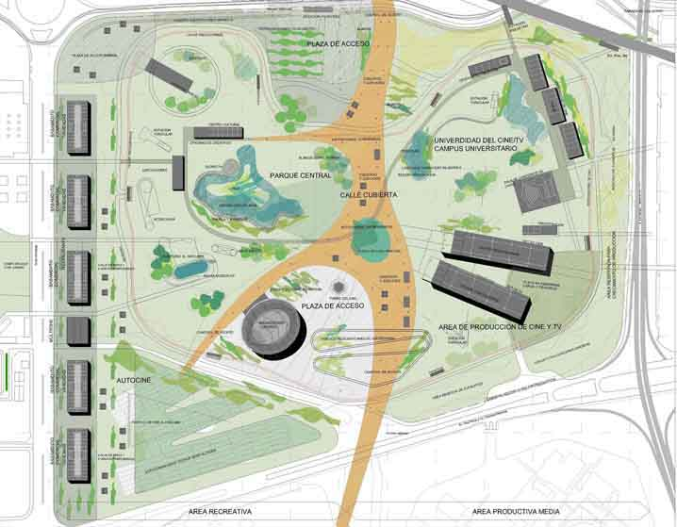
El proyecto se caracteriza por su unidad plastica en la que un “gran techo cubierto”
de forma sinuosa se convierte en el elemento coordinador del conjunto y a las vez calle y conector de multiples actividades y usos con sus servicios ( bares, restaurantes,quioskos, sanitarios,exposiciones temporarias, areas de descanso, etc.)
Objetivos del proyecto
1. Reintegrar el espacio libre de uso a la trama de espacios públicos urbanos. como parte del corredor del sur
2. Compatibilizar los usos y tipologías.
El sector presenta una gran diversidad de usos y tipos, debido al carácter fragmentario de sus intervenciones y a los sectores residuales de la trama.
3. Construir identidad urbana barrial y metropolitana. Reconociendo y potenciando los usos característicos y perdurables.
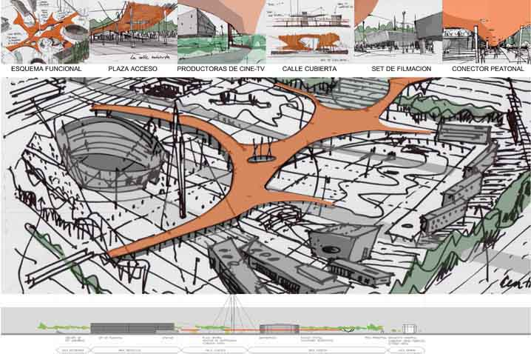
Formulacion del proyecto
• La identidad:
Existen dos referentes principales: la mas reciente espectáculos al aire libre, y el ya arraigado parque de diversiones que funciona los fines de semana
Proponemos reforzar estos dos referentes preservando su autenticidad reestructurando su recurso físico e incorporando un nuevo uso productivo : la creación del “Museo del CINE TV” con el posible auspicio de las empresas de filmacion, la sala permanente de CINE AL AIRE LIBRE.y LA UNIVERSIDAD DEL CINE y LOS ESTUDIOS CINEMATOGRAFICOS
Así mismo proponemos favorecer la incorporacion de oficinas y comercios relacionados a la actividad conformando un verdadero “Parque Temático”.
• Calle cubierta:
Es el elemento articulador de los principales usos del sector albergando escalas barrial y metropolitana que conviven sin interferencias.: la plaza seca,la plaza central techada y el parque (Centro Cultural-Universidad del cine-Estudios Cinematograficos y de Tv- Microestadio etc ).
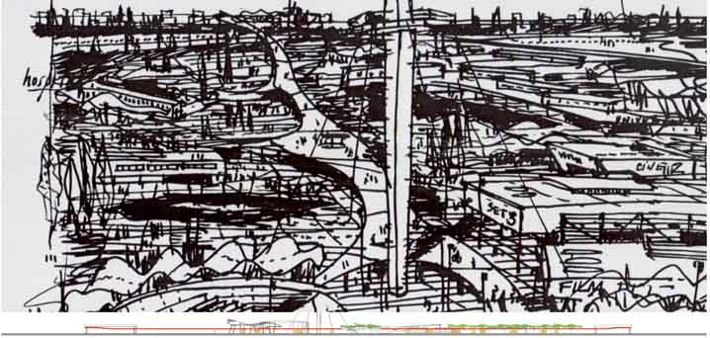
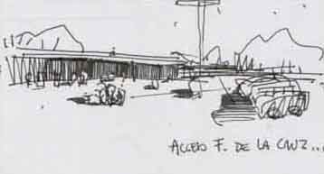
Asimismo, restablece la trama urbana en sentido norte- sur.
Este gran techo lineal ,es una losa continua que por momentos se perfora,por momentos se transparenta,y propone un microclima dentro del gran espacio exterior del parque, interactuando con el medioambiente,otorgando sombra en verano,proteccion en los dias de lluvia y el invierno.
• Plaza de Acceso:
“La calle cubierta” se inicia en una plaza seca de escala metropolitana ,abastecida por el Microestadio, las Exposiciones temporarias y la “ Torre del cine “ (hito urbano del Parque Interama ).
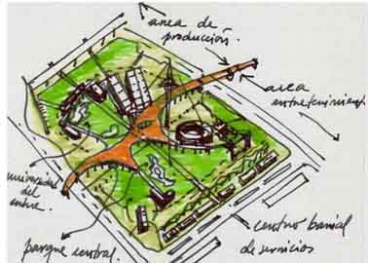
• Plaza Central techada ,
Que se desarrolla bajo el gran techo, vincula el complejo al Parque Central y la nueva actividad propuesta,( el Centro de Exposiciones ,Centro Cultural ,gastronomía y universidad del cine y la tv) integrando el Parque Central que pasa a reformularse con actividades vecinales/barriales y un auditorio al aire libre ,una fuente de aguas danzantes y “una glorieta escenario” al estilo de Barrancas de Belgrano” ( existentes )
• Las Circulaciones:
El “parque” es recorrible en sus variantes peatonal , ciclovia y por tren, que integran un circuito perimetral que confluye en la la plaza central. la circulación vehicular se plantea sòlo en las areas perimetrales, abasteciendo los distintos sectores con estacionamiento .
• Código:
La viabilidad de la propuesta se basa en una recodificación del sector que dentro de los parámetros permite la construcción de 90.000mts² en diferentes usos para los terrenos del parque.. En fin, se trata de revertir la fragmentación urbana con este proyecto identificable, reconocible que estimula el uso del espacio público.
Propuesta paisajística.
Como metodología de trabajo se proponen acciones sustentables reutilizando materiales, incorporando el concepto de ahorro energético y nuevas fuentes de recursos.
Se reutilizará la tierra de excavación para modificar los niveles que generan terraplenes con formas determinadas, dispuestas en lugares estratégicos funcionando como pantallas hacia el exterior y separadores de los distintos sectores; generando, con el cambio de topografía, un juego visual y funcional.
Cada lago se tratará como un ecosistema con flora y fauna, autóctona, que garanticen el ciclo natural del espejo de agua.
Las costas se tratarán de manera diferente: en algunos casos se construirán solados tipo deck generando espacios de paseo y contemplación. En otros se plantarán especies propias de márgenes de ríos y lagunas con una vegetación exuberante. En cada caso se ofrecen distintas visuales y funciones.
Recuperación de juegos y sus partes, tratándolos como esculturas o como componentes de nuevas instalaciones. Ej.: columnas de alumbrado, soporte de vegetación.
Puesta en funcionamiento de la trochita como medio de comunicación entre los diferentes sectores y del cable carril, se plantará especialmente en función de proporcionar a cada recorrido un clima diferente.
Se propone ajardinar algunas cubiertas de edificios con el objetivo de ahorrar energía (para calefacción y refrigeración), retardar el escurrimiento del agua, disminuir el impacto del agua de lluvia sobre las superficies. En otros casos prever la recolección de agua de lluvia, en los techos, que será utilizada para llenar lagos y abastecer el riego.
Plantación de árboles para sombra en los sectores de estacionamiento.
Para toda la intervención paisajística del predio se propone que la incorporación de especies tanto árboles, arbustos como herbáceas priorice la utilización de plantas nativas del país.
En las grandes áreas de solados rígidos o semi rígidos, que comunican los diversos sectores del predio y que estén por fuera de los límites del gran techo central, serán intervenidas con especies arbóreas para generar “sombrillas”, filtros de la luz solar creando una transición entre el bajo techo y el espacio abierto.
Luego de la evaluación fitosanitaria de los ejemplares existentes se priorizará la utilización de estos en los nuevos sectores a generar. En función de las nuevas obras arquitectónicas se intentará re localizar los ejemplares que deberían extraerse proponiendo un lugar dentro del predio para su reubicación.
En estas zonas se intervendrá incorporando grupos de diferentes magnitudes, a las actuales, rompiendo con la homogeneidad imperante con el objetivo de transformar y enriquecer la monótona escala actual.
En el sector de la Universidad se prevé la construcción de:
Recorridos peatonales y bicisendas.
Circuito con estaciones aeróbicas.
Sector de actividades pasivas.
Interconexión de lagos, generando canales de agua y una corriente que permita la oxigenación y el filtrado natural de las aguas.
También recuperar la estructura de juego existente sobre el lago como un paseo peatonal sobreelevado con miradores.
Incrementar los ejemplares arbóreos con una selección de especies caducifolias incorporando color otoñal y de floración generando grandes extensiones de sombra natural en los diversos espacios mencionados.
Los distintos recorridos atravesaran superficies de diferentes tipos de plantación: extensiones de herbáceas silvestres de mucho colorido, arbustivas que formen pantallas visuales y grupos de árboles de diferentes magnitudes.
MENCIONES
Trabajo 30
Autores: Arqs. Carlos Alberto Colombo, Patricio Damián Mcloughlin y Ariel Carlos Pradelli
Colaborador: Sr. Gastón Francisco Camarota
Memoria descriptiva
Introducción
Intervenir en un sector de ciudad como Lugano y Soldati con sus 830 has y su baja densidad poblacional (114000habitantes), con una estructura urbana desarticulada y de urbanización dispersa suele ser complejo y plantea un gran desafío.
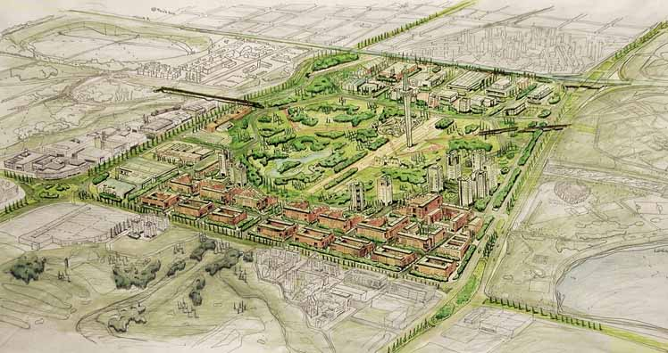
En términos arquitectónicos urbanísticos la zona está plena de contrastes. Por un lado el barrio de casas que surge en torno a la estación (el histórico-fundacional, el inicio), con tejido asimilable al del suburbio y dentro de una trama convencional consolidada. Por el otro los asentamientos precarios (en proceso de urbanización) y los diversos conjuntos habitacionales, derivados del “Plan Regulador Parque Almirante Brown” de la década del 60. Los primeros intrínsecos y de ocupación densa y los segundos dispersos en macromanzanas, con poca pisada y mayor altura. El resultado es un sector de la ciudad de carácter fragmentario, producto de lo autárquico de cada una las intervenciones, que ha sido olvidado y relegado en cuanto a decisiones de políticas públicas y planes de acción concreta.
Con todo, el Sur tiene ventajas comparativas en relación a otras zonas de la Ciudad: la accesibilidad vial, conectividad con el área metropolitana y el aeropuerto, y grandes reservas de tierras vacantes, con parques que si bien carecen de calidad físico ambiental, sumados superan a escala la superficies del Parque Tres de Febrero.
Pero las cada vez más evidentes desigualdades entre el Norte y el Sur deben ser contrapesadas con decisiones, propuestas inteligentes, la definición de un proyecto estratégico y el desarrollo de políticas sostenidas a lo largo del tiempo. La oportunidad de intervenir en un área como la del presente concurso (90has libres de urbanización), debiera de ser aprovechada para la ubicación de actividades de escala que pocas zonas de la ciudad permiten, pero sin que por eso olviden la convivencia e integración con los sectores vecinos ya existentes. El acierto en la proposición de dichos usos será suficiente motivo para justificar el ocupar espacio libre en una cuidad al límite de relación espacio verde por habitante.
Propuesta
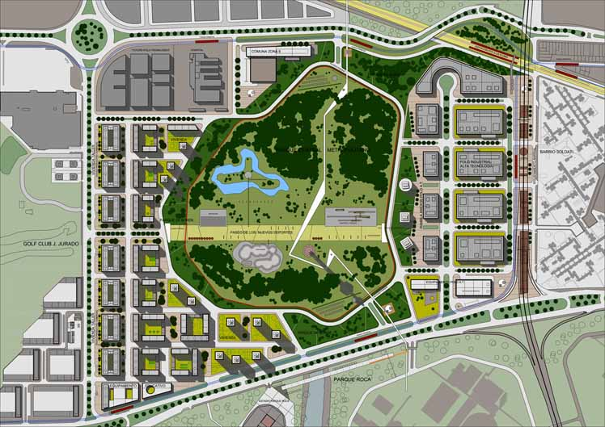
Se propone respetar la vocación histórica de reserva verde metropolitana de la pieza, materializando un Parque Central de alrededor de 30 has que trascienda el limite de la escala local, y que produzca la costura entre los Parques Indoamericano, Roca y Golf Club Jurado, generando en el resto del área una urbanización para la que se utilizará una relación de 65% de espacio público y 35% de ocupación privada.
Para contener al gran parque se propone la consolidación de los bordes con dos grandes piezas urbanas que darán marco al mismo:
Una gran pieza de tejido industrial al este, recostada sobre la gran parcela del Barrio Soldati y la autopista elevada AU7, y otra residencial – productiva al oeste, que bordea al parque tomando la lógica parcelaria de la urbanización existente del parque de Las Victorias y da frente reconocible al eje Av. Escalada.
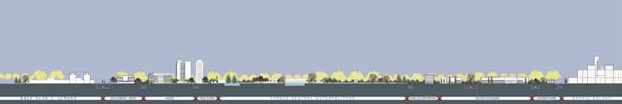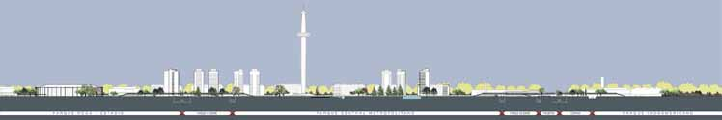
La propuesta contempla la mixtura de usos y funciones para la conformación de un sector de ciudad que a escala de las 90has funcione con vida propia; con una debida integración de los intereses públicos y privados. Por tal motivo los usos deberán ser los necesarios y convenientes para transformarse en los impulsores del cambio. El rol del Estado será el de abocarse a dotar de las infraestructuras necesarias para el emprendimiento así como materializar los equipamientos sociales que la población del área demande y promotor de desarrollo entre público - privado.
Zonificaciones y usos:
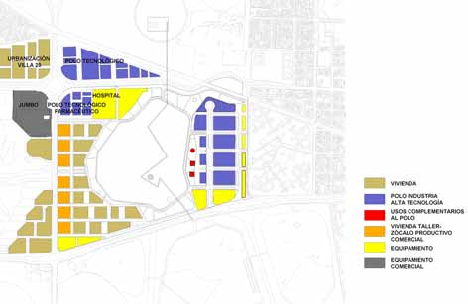
Vivienda:
Se propone la inclusión de vivienda como generadora de ciudad por naturaleza, trascendiendo el repetido modelo de instalar en la zona sólo planes de vivienda social. Las nuevas unidades serán concebidas como emprendimientos inmobiliarios sustentables, como ocurre en el resto de la ciudad de Buenos Aires, con tipología mixta de manzanas en anillo y torres exentas con vistas largas sobre el parque. El resultado será un barrio con vivencia de calle de bordes conformados, vinculado a la imagen de barrio tradicional.
Sobre el frente del eje Av. Escalada se propone un tejido mixto de viviendas taller, con un zócalo productivo-comercial que admita la coexistencia de trabajo y habitación.
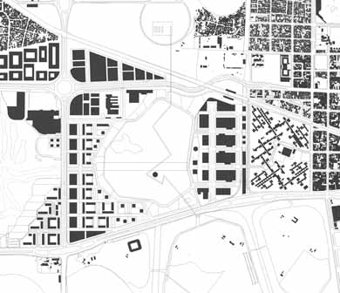
Industria:
Se propone materializar un polo de industrias de alta tecnología-AT no contaminantes, lejanas a la imagen de industrias de chimeneas con humos negros, fomentando la localización de empresas en un predio de 21Has facilitando que aquellas que necesiten expandir su capacidad productiva lo puedan concretar. Este sector se sumará a los previstos en la esquina de Av. Escalada y Av. Cruz, destinados al polo tecnológico farmacéutico, y a la reconversión de la ex fábrica Suchard, convirtiéndose la zona en un foco productivo a escala de la ciudad y el área metropolitana. La inclusión de la actividad productiva a través de la instalación del polo tecnológico, talleres, y demás actividades anexas, será el disparador económico para las inversiones del sector privado.
Los módulos de las nuevas industrias se concebirán en función a una volumetría a ocupar, de modo de permitir la mayor flexibilidad en cuanto a la oferta de diferentes metrajes, que posibilite la inclusión de oficinas, servicios de apoyo yfunciones anexas acorde a la necesidad de cada empresa a instalarse. Se sugiere como modelo la ocupación de tierra con la modalidad de alquiler por un plazo determinado.
Del polígono total destinado a la industria, el 80% corresponde a superficie productiva y logística y el 20% restante a espacios para actividades complementarias al polo (oficinas, restaurantes, bancos, etc.), localizadas sobre una rambla frente al parque central, calificando de esta manera el uso del espacio publico.
Se propone en el bajo autopista generar una ocupación bajo tableros que a la manera de fuelle entre vivienda y producción contendrá equipamientos sociales de los que carece el barrio (Jardín maternal, escuela primaria, centro cultural,etc), como así también usos educacionales-técnicos que colaboren con la formación de los recursos humanos que proveerá el barrio para insertarse en el circuito de la producción.
Equipamiento:
La atracción de nueva población acarreará la necesidad de dotar del equipamiento adecuado para satisfacer las demandas sociales de educación, de recreación y de salud, hoy insatisfechas en la zona. La relacionada a salud empieza a paliarse con la construcción del hospital de Lugano en la proximidad de Av. Cruz y Av. Escalada.
Se propone el emplazamiento de establecimientos educativos en la esquina de las avenidas Escalada y Roca, a fin de paliar el déficit de escuelas de la zona.
Se observa también la necesidad de dotar un edificio a la Futura Comuna Nº8, (Lugano, Soldati y Villa Riachuelo) que no posee edificio propio. Se sugiere su construcción en la proximidad al hospital y su parada de premetro sobre Av. Cruz. Formando entre ambos la presencia de la administración pública a escala zonal
Parque:
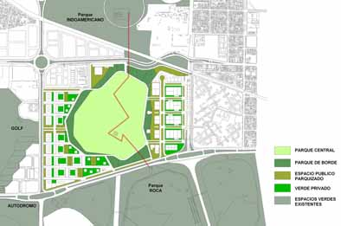
El gran espacio verde deberá reconocerse de manera unitaria, como un lugar focal de nueva centralidad, y funcionará como una gran reserva no sólo a escala del barrio y la ciudad, sino también a escala metropolitana, ampliando la oferta de espacio para el ocio a personas que colman los fines de semana el parque Indoamericano. Este parque público tendrá dos partes:
Un pulmón central, que se cerrará de noche por razones de seguridad y contendrá diversas actividades, centradas en la temática de los deportes extremos (rapel, palestra, skate, mountan bike, etc.), satisfaciendo una demanda no contemplada en la ciudad de una manera unitaria y asegurando una afluencia de público constante.
Un anillo verde periférico con paseos peatonales, bicisenda, circuito aeróbico y focos a lo largo del recorrido, que enhebrando distintas situaciones se vivirá las 24hs por los residentes a escala local.
Como diseño primario se propone la conformación de una gran pieza peatonal que ordena y abastece al equipamiento del parque y lo recorre transversalmente conectando ambos laterales de ciudad, prescindiendo de la huella del parque de diversiones y tratando el espacio urbano con un paisajismo simple de bajo mantenimiento, que revaloriza la rica forestación existente.
Opuesto al eje, un recorrido sinuoso cose el paisaje desde el Parque Indoamericano hasta el Parque Roca, con sectores a nivel y otros elevados resueltos a manera de puente, vinculando los tres espacios y a la vez solucionando los cruces vehiculares sobre las Avenidas Cruz y Roca.
Vialidad, conectividad y transporte:
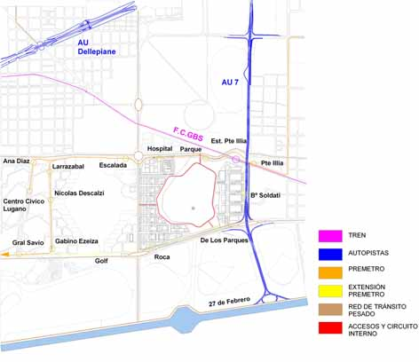
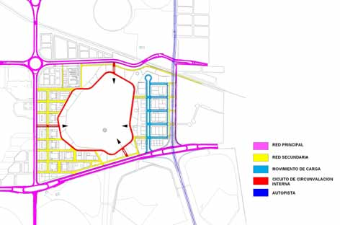
El esquema circulatorio planteado es simple, y se basa en la infraestructura existente.
Sumado al sistema de vías principales existentes que bordea al predio (Av. Cruz, Av. Escalada, Av. Roca y AU 7 - Lacarra) se propone la configuración de un anillo central que recorra la totalidad del parque, resolviendo los accesos al mismo e integre a los dos subsistemas que se hallan a ambos laterales, residencial y productivo: El próximo y conectado a la Av. Escalada es una cuadrícula que respeta una modulación similar y en correspondencia a la existente del Parque de Las Victorias, y que a escala barrial resuelve la vinculación entre piezas. El otro subsistema resuelve la circulación de abastecimiento de carga del Polo Tecnológico con una avenida parquizada que nace próxima a la bajada de la AU 7 y remata en una rotonda de maniobras, minimizando el movimiento del tránsito pesado.
Una sucesión de calles transversales de menor escala contempla la conectividad del Barrio Soldati con el fuelle de equipamiento propuesto bajo autopista y el sector productivo, rematando en la rambla pública con vista al parque.
Se propone además la continuación de la calle Rodrigo de Triana, que pasando por la estación de ferrocarril Pte. Illia se una a manera de colectora en las proximidades del actual ingreso al parque con la Av. Cruz y, salvando la diferencia de nivel, empalme con la calle a abrirse por detrás del Polo Tecnológico.
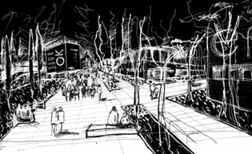
En cuanto al transporte público se propone la creación de un nuevo ramal del Premetro con cinco nuevas estaciones: en el sector fuelle de Equipamiento Social; en el acceso a los Parques; en la esquina de Avenidas Escalada y Roca y en el acceso al Golf y parque de Las Victorias.
La estación Pte. Illia del FCGBS verá multiplicado su uso y deberá rediseñarse según la nueva demanda, y la red de colectivos se adecuará al requerimiento de los nuevos flujos.
Tejido:
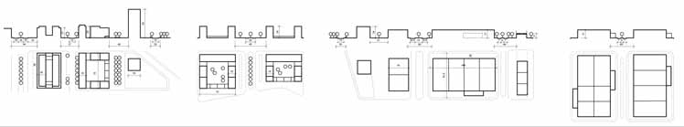
Las manzanas con frente a Av. Escalada, correspondientes a viviendas con talleres u oficinas anexos y zócalo productivo comercial, tendrán retiro de frente de 20m y altura límite.
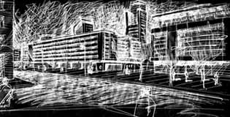
Las manzanas de vivienda materializarán línea municipal, respetando pulmón interno y poseerán altura fija, además de indicadores FOT y FOS (según cuadro).
Las torres respetarán pisada y altura límite de 60m.
Los módulos de industria se resolverán a la manera de carpa o contenedor (con retiros y altura máxima, con FOT de referencia y sin indicadores de FOS), y en su interior albergarán todo lo necesario para los usos propuestos, respetando los requerimientos del Código de Edificación de la Ciudad de Buenos Aires.
Los edificios de equipamiento tendrán indicadores de FOT Y FOS según norma específica, y los ubicados en el bajo autopista respetarán la proyección del tablero.
Conclusión:
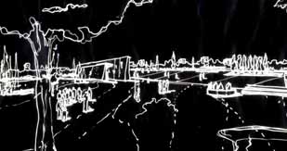
La sustentabilidad del emprendimiento se logrará en la medida en que se combinen adecuadamente los intereses públicos y privados. La compatibilidad de usos y tipologías morfológicas, las escalas de lo vecinal-barrial y lo metropolitano, y el fomento del espacio público como promotor de interacción activa y equilibrio de los diferentes actores intervinientes es indispensable para el éxito de la propuesta.
Creemos, por último, en un Estado protagonista, desarrollando nuevas oportunidades junto al sector privado pero marcando pautas y siendo, finalmente, el único promotor y decisor válido en la conformación del territorio.
Trabajo 09
Autor: Arq. Carlos M. Cecchi
Colaboradores: Sr. Miguel Altuna, Sr. Matías Beccar Varela y Srta. Pamela Goldszer
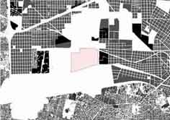
Memoria descriptivs
Tejido / Densidad
Hoy
El terreno del Parque de la Ciudad se implanta en el rincón Sudoeste de la Ciudad de Buenos Aires. Forma parte de un “sistema de parques” que en realidad no es otra cosa que una sucesión de espacios verdes, en su mayor parte inaccesibles al gran público. El tejido construido que rodea este vacío urbano está caracterizado por la presencia de importantes asentamientos precarios (desde grandes villas como la 20, hasta saturadísimos complejos habitacionales como Lugano I y II). Estas porciones de ciudad representan picos de alta densidad en medio de la baja densidad generalizada que caracteriza a toda la zona Sur.
Todos estos factores hacen de este sector de la ciudad una zona dispersa, poco urbanizada, segregada de la gran urbe y en definitiva con escasa capacidad de respuesta para afrontar los problemas que la asolan.
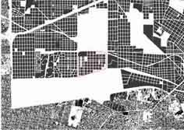
Mañana
Nuestro proyecto propone la creación de tejido urbano en una vasta área para suturar las diversas partes del tejido que hoy se hayan dispersas. Para ello se decide partir al medio el macizo de áreas verdes, dando forma a dos grandes parques urbanos de escala más atinada. Esta política se inscribe en los lineamientos propositivos del P.U.A., que entre otras cosas señala la posibilidad de “constituir tejido residencial entre Villa Lugano y Villa Soldati.” (PUA, p.80)
Nuestro terreno de intervención se transforma así en el epicentro y punto de partida de una serie de operaciones de consolidación del tejido. Estas operaciones se piensan siempre como una continuación de la morfología urbana existente, y no deben por ende diferir en su forma de la de los de los bordes que toca y en general de la ciudad que pretenden cohesionar.
El nuevo programa estaría constituido por uso residencial y de equipamiento en partes iguales (como se detalla y justifica más adelante). El sector de ciudad resultante se transformaría así en un nuevo subcentro urbano, instituido por la escala de los nuevos equipamientos y la normalización general de la densidad y la habitabilidad.
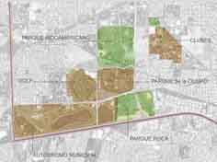
Espacio Verde
Hoy
El Parque de la Ciudad se inscribe en un sistema de espacios verdes que cubre gran parte de la zona Sur de Buenos Aires. A cada nueva gestión, este vacío es promovido como uno de los dos grandes parques de la Metrópolis, junto con los bosques de Palermo. Pero la realidad palpable dice que desde hace décadas que esa porción vacía de la ciudad tiene una utilización escasa o nula, gran parte de su perímetro está cercado y sus “usos” van desde el viejo parque que abre apenas un sector sólo los domingos (Parque de la Ciudad) hasta el descampado liso y llano, inundado por el agua, la basura y las urbanizaciones espontáneas (Parque Indoamericano). Así, un vacío que por sus dimensiones es proclamado como de escala metropolitana, no funciona en rigor de verdad ni en la escala barrial. Quizás su único valor hoy en día sea: el vacío como pulmón para la ciudad y las arboledas existentes como patrimonio ambiental.
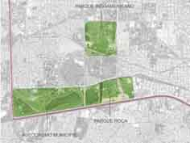
Mañana
Nuestra propuesta consiste en fraccionar el gran vacío urbano en dos mitades bien definidas. Por un lado, en el sur se conservan el Autódromo y el Parque Roca, conformando un único gran parque recostado sobre el Riachuelo. La apuesta más ambiciosa comprendería el saneamiento integral de la cuenca Riachuelo-Matanza, la reducción al 50% de la superficie para el autódromo o su mudanza definitiva, y la apertura completa y puesta en valor del Parque Roca en el nuevo conjunto. Por otro lado, en el norte quedaría conformado el Parque Indoamericano, un rectángulo de 15ha liberadas para la instalación de todo tipo de actividades y megaeventos transitorios, susceptible a su vez de una gestión más particularizada y de una mejor pregnancia en los barrios que lo rodean.
Equipamiento
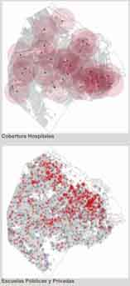
Hoy
La zona Sur en su conjunto y los barrios de Villa Lugano y Villa Soldati en especial tienen el mayor déficit en materia de equipamiento Sanitario y Escolar. Los planos hablan por sí solos, y más aún si entendemos que a pesar de contar con una equilibrada cantidad de escuelas públicas (de color azul en el mapa: 54% en el norte, 46% en el sur), el 73% de niños sin vacantes para inscribirse corresponde a la zona Sur de la ciudad.
En cuanto a la ya peligrosa emergencia sanitaria, el efectivo comienzo de las obras para el Hospital de Lugano –apenas semanas atrás, después de décadas de promesas y postergaciones– marca un importante giro en la política en este respecto.
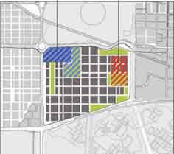
Mañana
La urbanización propuesta en el terreno del concurso incluye un 50% para espacios abiertos, red vial y equipamiento. El equipamiento abastecería un amplio radio que hoy en día se encuentra sin cobertura hospitalaria y con escasa cobertura escolar. Así, tomando como punto de anclaje el futuro Hospital de Lugano (hpy en las primeras fases de su construcción), se establece un Polo de Salud en ese sector, con área de influencia sobre gran parte de la zona Sur. En cuanto al Polo Escolar, su radicación responde exclusivamente al déficit registrado en el área, y por lo tanto su ubicación concreta definitva (así como su probable atomización) dependerá de estudios más exhaustivos.
El sur y la emergencia habitacional
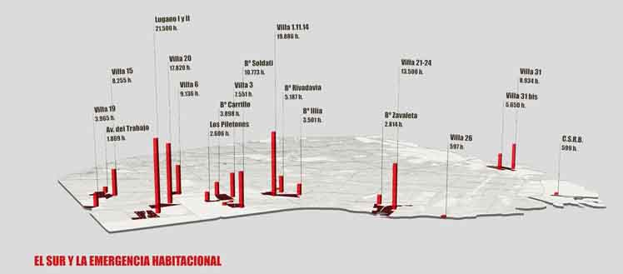
Hoy
La Ciudad de Buenos Aires tiene en situación de emergencia habitacional a más de 150.529 de sus habitantes —los datos son del censo de 2001, y diferentes relevamientos parciales hablan de un incremento en ciertos casos de hasta el 300%. Esto quiere decir que ya en 2001 más del 5% de la población vivía en villas de emergencia o hacinada en conjuntos habitacionales colapsados (como es el caso de Lugano I y II, donde llegan a vivir 16 personas en unidades funcionales que fueron diseñadas para 4). Y lo más alarmante es que este déficit llega, en algunos barrios específicos de la zona Sur de la Ciudad, al 50% (Villa Lugano) o incluso el 60% (Villa Soldati). Así, y como se aprecia en los planos, la baja densidad natural de estos barrios se ve duplicada por la sola presencia de los picos de densidad que representan los asentamientos precarios. Exceptuando a las villas 31 y 31bis de Retiro, todos los asentamientos precarios se encuentran en la zona Sur. A su vez, una gran porción se aloja entre los barrios de Villa Lugano y Villa Soldati — muy cerca, demasiado cerca de nuestro terreno. De esta manera, la cuestión de la emergencia habitacional hace su irrupción obligada en la temática del concurso.
Mañana
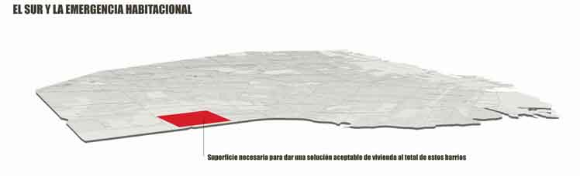
Según las soluciones habitacionales que viene implementando el Instituto de la Vivienda de la Ciudad (IVC) hacen falta apenas 30 hectáreas de terreno neto para resolver la situación de todas las Villas de emergencia, N.H.T (hogares de tránsito) y Barrios precarios de la Ciudad de Buenos Aires. A esta cifra se llega teniendo en cuenta que las últimas urbanizaciones realizadas tienen una ocupación promedio de FOS=0,5 y FOT=2, con una elevación típica de PB + 3. Si a esta normativa se le agrega un 50% para espacio público y equipamiento, el número final redondea una densidad aproximada de 500 habitantes por hectárea.
El predio del Parque de la Ciudad, objeto de este concurso, cuenta con una superficie de 90 hectáreas. Esto puede equivaler a una solución de vivienda para 45.000 personas, es decir, para el 30% de la población en estado de emergencia habitacional. Esta cantidad de personas es igual a la población sumada de las Villas 20, 3, Los Piletones y 1-11-14. Una relación semejante se observa si comparamos la superficie del terreno con las superficies que actualmente ocupan esos cuatro asentamientos (ver esquemas comparativos).
Por todo esto, la existencia de un terreno vacante (y en situación dominial ya regularizada) en la zona más golpeada de la Ciudad de Buenos Aires, aparece a nuestros ojos como la gran oportunidad para emprender una política fuerte de vivienda. Con una construcción ininterrumpida (a gran escala, en un predio 100% disponible) y una gestión prolija de asignaciones (no harían falta los hogares de tránsito, ni habría lugar para las especulaciones de toda índole que se abren con una urbanización en etapas) la obra y la mudanza completa podrían verse concluidas en un lapso menor a 5 años. Verdadera hazaña si tenemos en cuenta que el IVC pudo concretar menos de la mitad de soluciones de vivienda en los últimos 10 años.
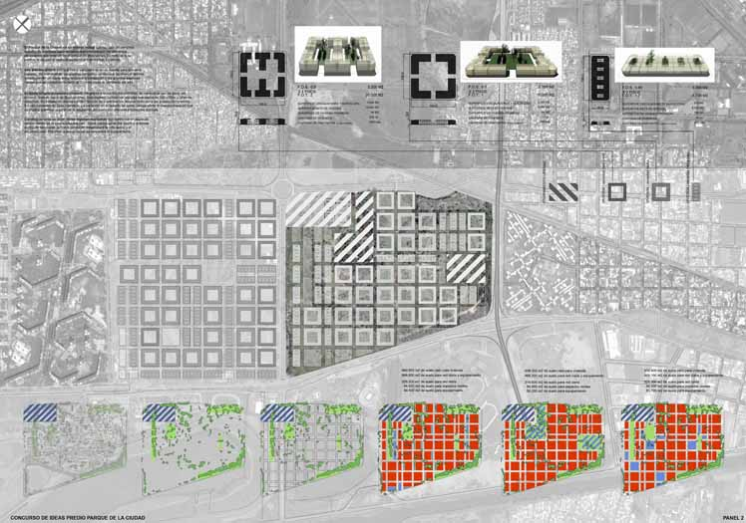
Download BASES
Download PLANOS
Download FOTOS

